集美大学计算机工程学院实验报告

课程名称：计算机信息安全技术 |  | 班级：计算2114 | 实验成绩：
指导教师：付永钢 |  | 姓名：庄佳强
实验项目名称：Windows口令安全与破解 |  | 学号：202121331104 | 上机实验日期：4.7
实验项目编号：实验二 |  | 组号：无 | 上机实践时间：

一、实验目的
理解远程与本地破解系统密码的方法，掌握并利用LC、ophcrack、pwDump等软件破解系统口令的方法、增强密码账号的保护意识。
二、实验原理
口令密码在用户安全中扮演着至关重要的角色。如果这些密码被破解，用户的敏感信息极易遭到盗窃。随着网络黑客攻击技术的不断进步，很多密码面临被破解的风险，这使得用户需要更加重视和加强对密码安全的保护意识。
在Windows系统中，密码哈希值由两个部分组成：LM HASH和NT HASH。具体的组成结构为：用户名称：RID:LM-HASH值:NT-HASH值。关于LM HASH的生成过程，首先用户密码被限定在最多14个字符，并被转换为大写形式。然后，系统会使用OEM内码页对密码进行编码。如果密码长度不足14字节，会用0进行补全。接着，将固定长度的密码分成两个7字节部分，每部分转换为比特流，并在每个7字节末尾加0，组成新的编码。经过这些步骤后，得到的两组8字节数据将分别使用DES密钥“KGS!@#$%”进行加密。最后，将这两组DES加密后的编码拼接在一起，形成最终的LM HASH值。
三、实验环境
一台装有 Windows 2000/XP 系统的计算机，安装 L0phtCrack6.04、pwDump、ophCrack、 SAMInside 的密码破解工具。
四、实验内容和步骤
任务一 PwDump 导出 SAM 值

通过pwdDump获得当前用户的SAM值。
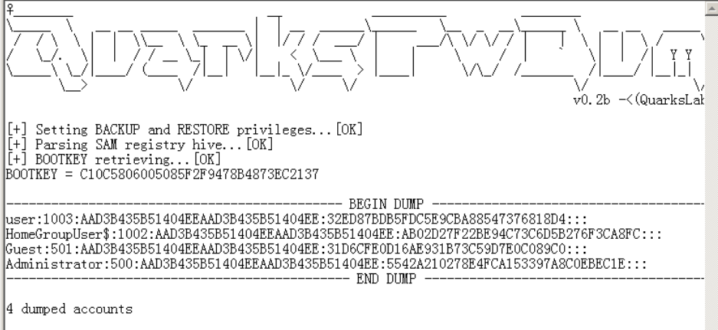
任务二 使用SAMInside破解Windows密码
首先需要从目标系统中提取密码哈希。
提取哈希后，SAMInside会利用字典攻击，尝试恢复密码。工具会自动匹配哈希值与预先准备的密码列表或自动生成的密码组合，直到找到正确的密码或者尝试所有可能的组合。

使用了NT哈希攻击和字典攻击方式。
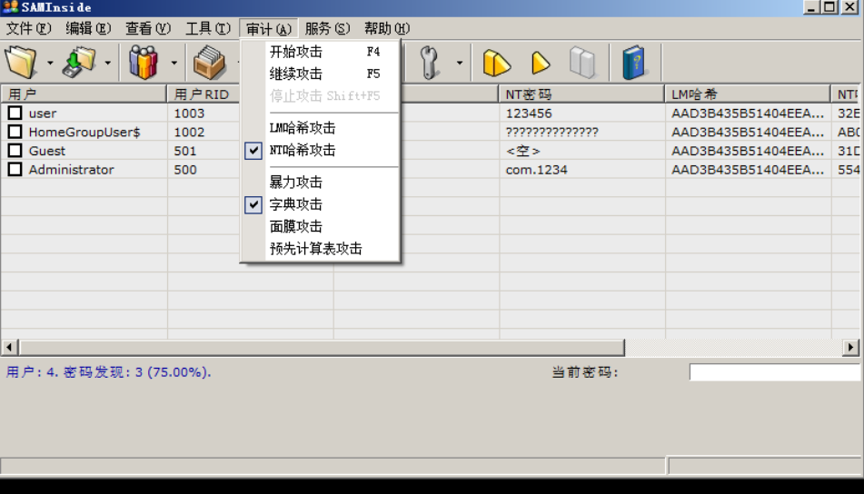
直接找出了Administrator的密码。
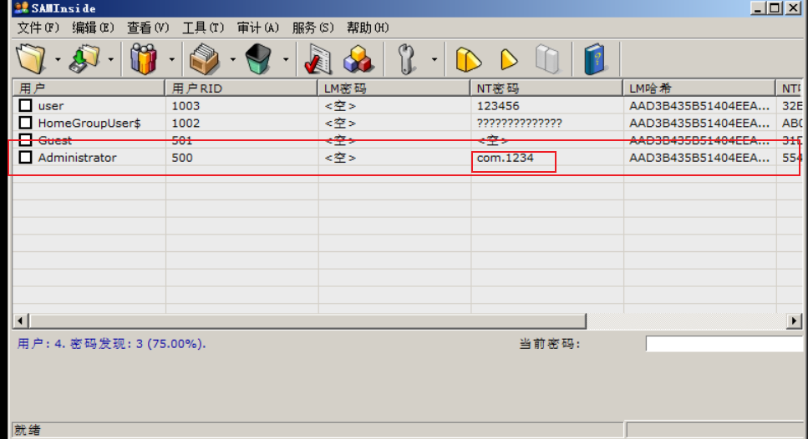
但如果字典没有的话，效果很差。
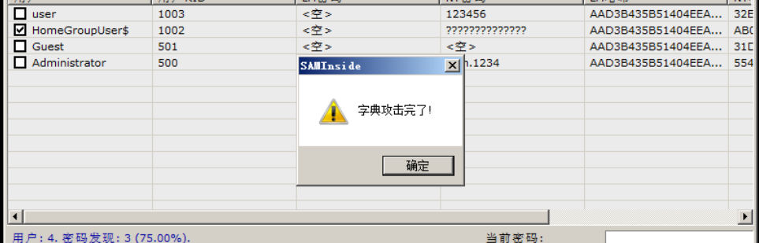
任务三 使用L0phtCrack5和字典破解密码

根据情况选择合适的攻击模式，如字典攻击或暴力攻击，并设置相关的破解参数，如密码长度、字符集和字典文件。启动LC5后，它会自动尝试使用所选的攻击模式和参数来恢复密码。

先试用暴力破解。
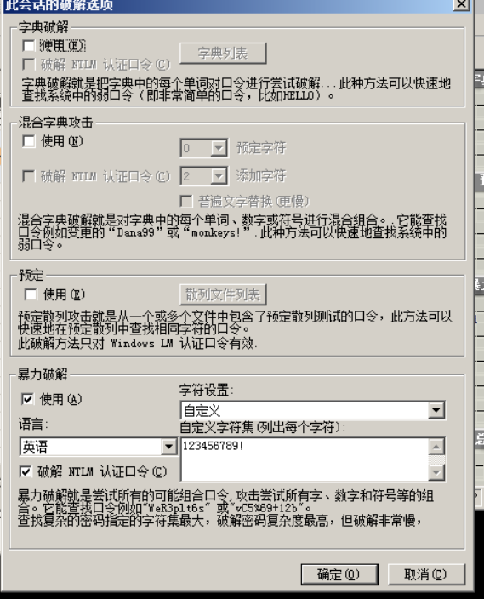

这里使用的为字典攻击。
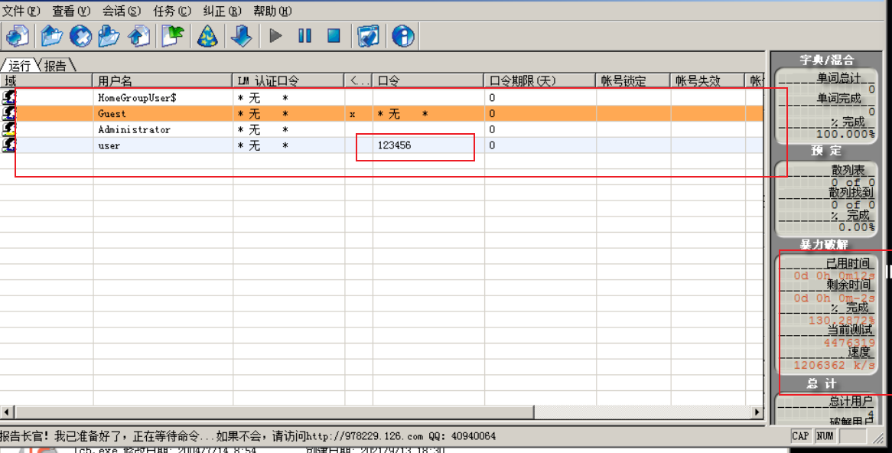
向user这样简单的密码很容易就暴力破解，但向administrator这样的字母，数字，符号组成的密码，要破解很久很久，就需要用到字典破解。
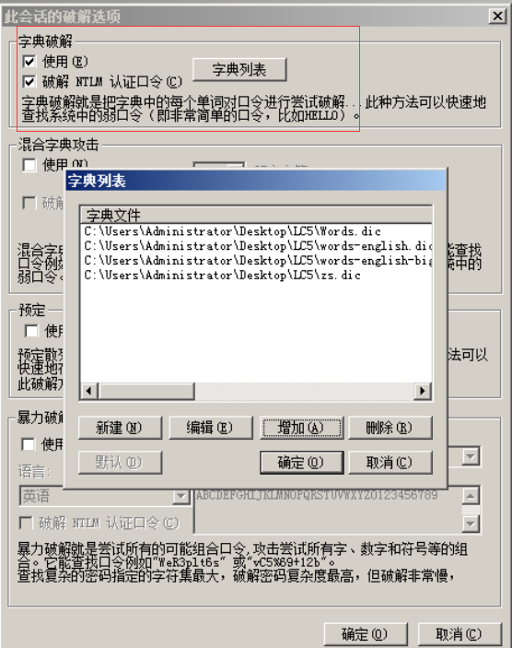
按照提示进行操作。
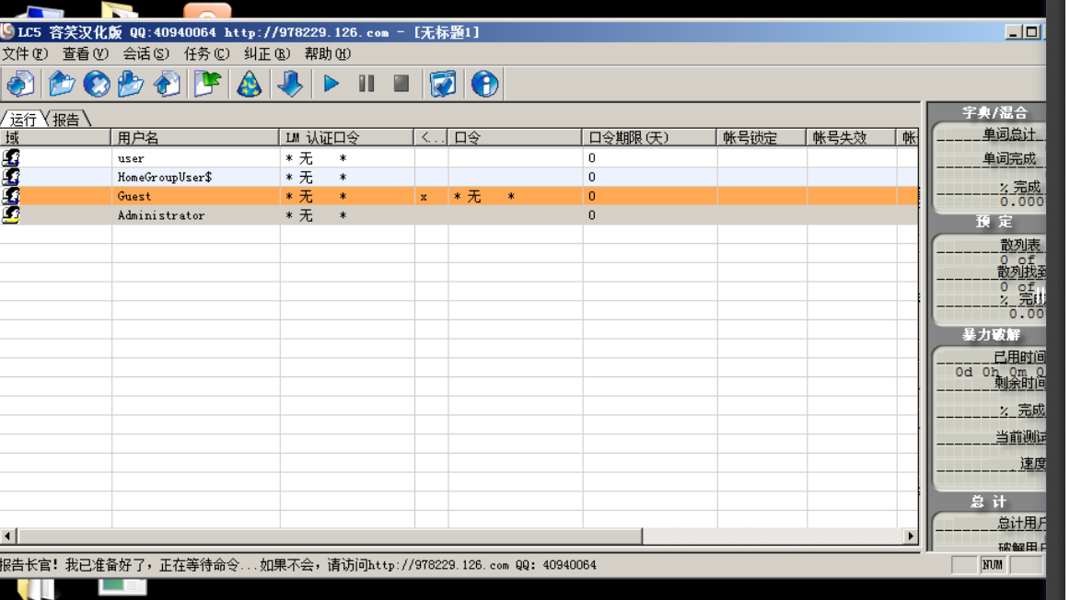
可以得出user已经被破解了，因为他在字典中。
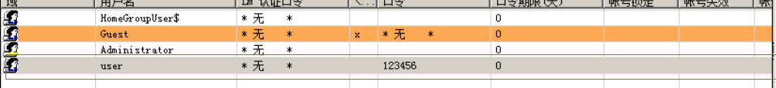
任务四 使用OphCrack和彩虹表进行口令破解
首先，需要从目标系统中获取密码哈。
然后，选择合适的彩虹表，彩虹表是一种预先计算好的密码哈希与明文密码之间的映射表，可以加快破解速度。
接下来，启动OphCrack并加载所选的彩虹表。OphCrack会自动尝试匹配密码哈希与彩虹表中的条目，以找到相应的明文密码。一旦找到匹配项，OphCrack会显示恢复的密码。使用这些找到的密码，可以尝试访问目标系统或进行进一步的安全分析。
这里使用的是user的哈希值继续破解。
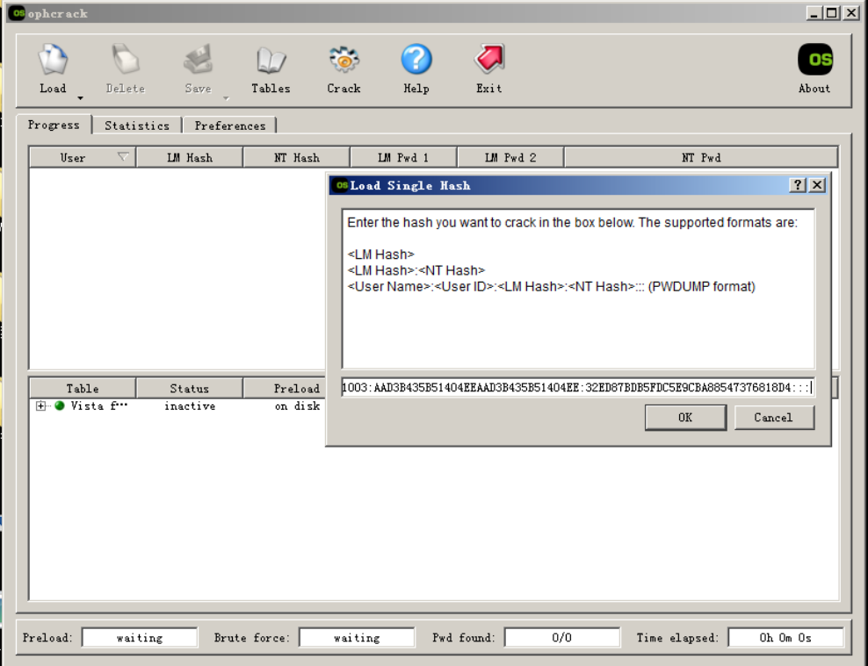
破解出来后的结果为：
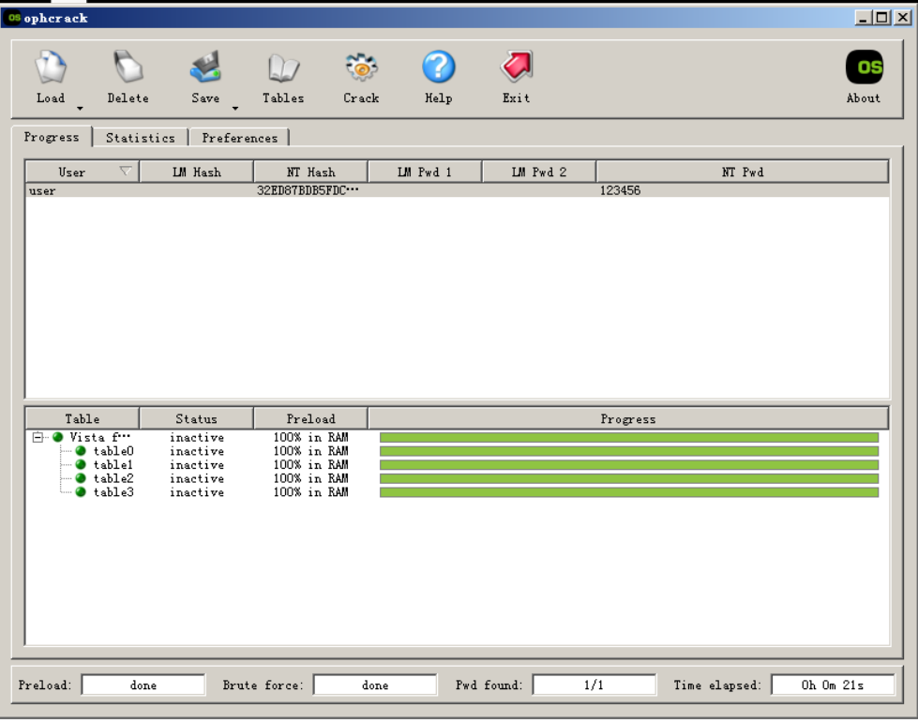

- 实验小结
口令密码在Windows系统中扮演着关键的安全防线。如果这些密码被破解，用户的敏感信息可能会被轻易窃取。随着网络黑客攻击技术的不断进步，许多Windows口令面临着被破解的风险，这需要我们加强对密码安全的保护和意识。Windows系统中的密码哈希主要由LM HASH和NT HASH两部分组成，具体生成过程经过一系列复杂的步骤，如限制密码长度、转换大小写、使用特定编码方式和加密等，以增加破解的难度。
为了恢复被遗忘或丢失的Windows密码，有多种工具和方法可供选择。这些工具能够从目标系统中提取密码哈希，并利用密码破解技术，如字典攻击和暴力攻击，尝试找回密码。另外，彩虹表也是常用的破解工具，它预先计算了密码哈希与明文密码之间的映射关系，可以大大加快破解速度。
尽管这些工具在某些情境下是有用的，但使用它们进行未经授权的密码破解是非法的，并可能导致法律问题。因此，无论是用户还是管理员，在尝试恢复或重置密码时，都必须确保已获得适当的授权和许可，以维护系统的安全性和合法性，做合法公民。

